一、用户操作：
用户锁定和解锁/密码设置：
alter user [USER] account lock;
alter user [USER] account unlock;
alter user scott identified by tiger;
select * from dba_users; --查看用户信息表
创建用户：create user [USER] identified by [PASSWD];
删除用户：drop user [USER] cascade;

- 简单赋权
对于权限的赋予和收回语法如下:
grant [权限] to [用户]
revoke [权限] from [用户]
在oracle里有俩个最著名的角色: connect、resource 除了dba之外的最大角色。
查看当前用户的所有权限：select * from session_privs; 我们与scott用户下的权限进行对比，发现多了一个 unlimited，其含义是拥有所有表空间配合的使用权限，这个权限太大了，一般来讲需要进行回收，然后重新进行分配一个表空间配合。
revoke unlimited tablespace from [USER];
查看用户缺省表空间：select username,default_tablespace from user_users;
alter user [USER] quota 10m on users;。
我们想让新建用户拥有对scott.emp表的查询权限：grant select on scott.emp to [USER];
我们想让新建用户拥有对scott的建立表操作：grant create any table to tim;
我们想让新建用户拥有对scott.emp表的修改权限：grant select, update(sal) on emp to tim;
<注意：可以精确到字段>

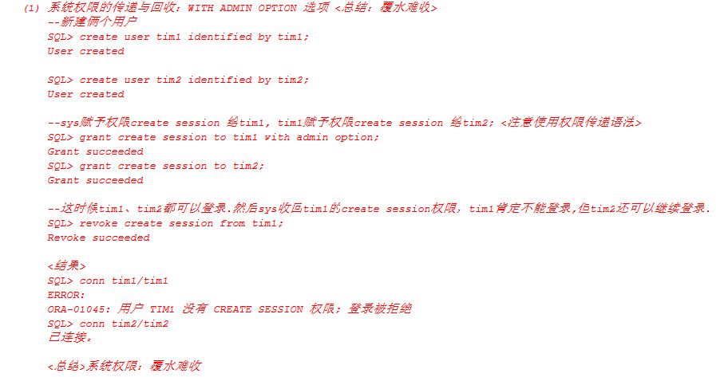

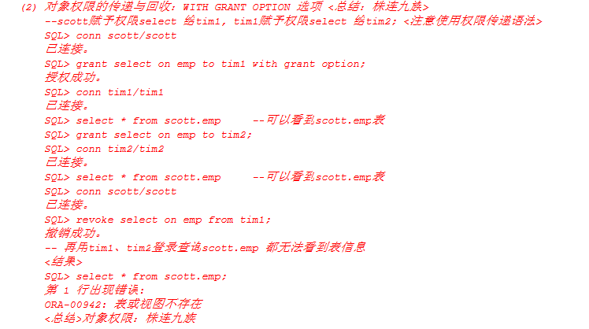

- 事务特性
事务必须具备以下四个属性，简称ACID 属性：
原子性（Atomicity）：事务是一个完整的操作。事务的各步操作是不可分的（原子的）；要么都执行，要么都不执行
场景: 银行转账,A-100 B+100 同时成功或同时失败
一致性（Consistency）：一个查询的结果必须与数据库在查询开始的状态一致（读不等待写，写不等待读）。
场景: 查询数据，9:00开始查询数据 9:15查询完毕,在这期间所查询的数据被其他操作更新,且在9:00-1:15之间查询结果显示的是9:00时候并没有被更改的数据. 一般oracle是把这个没有更新的数据放入'undo'里, 如果oracle在'undo'里没有找到数据,则宁可报错，也不会让你看到其他操作更新的新的数据.
隔离性（Isolation）：对于其他会话来说，未完成的（也就是未提交的）事务必须不可见。
场景: 事务和事务之间相互隔离,2个session 一个查询 一个更新,那么在更新操作没有 commit之前, 查询所看到的数据是没有提交之前的,相互没有影响。
持久性（Durability）：事务一旦提交完成后，数据库就不可以丢失这个事务的结果，数据库通过日志能够保持事务的持久性。
场景: 事务提交之后不可逆, 提交数据是由内存的数据刷新到磁盘上,这个过程的快慢和性能有关。那么oracle主要是靠 'rudo' 日志,先记录日志,在写到磁盘上。

事务采用隐性的方式，起始于session的第一条DML语句，注意登录的用户需要使用sysdba形式：conn system/tiger@orcl as sysdba;
查看事务：select * from v$transaction;
事务结束于：
1）COMMIT（提交）或ROLLBACK（回滚）
2）DDL语句被执行（提交）
3）DCL语句被执行（提交）
4）用户退出SQLPLUS（正常退出是提交，非正常退出是回滚）
5）机器故障或系统崩溃（回滚）
6）shutdowm immediate(回滚）

- 锁
锁大概分为：共享锁与排他锁。
排他锁（独占），排斥其他排他锁和共享锁。
共享锁，排斥其他排他锁，但不排斥其他共享锁。
锁类型：
DML锁（data locks，数据锁），用于保护数据的完整性。 TX(行级锁),TM(表级锁)，我们日常所使用的DML操作就会产生事物和锁。
查看事物：select * from v$transaction;
查看锁：select * from v$lock;
DDL锁（dictionary locks，数据字典锁），用于保护数据库对象的结构，如表、索引等的结构定义。
SYSTEM锁（internal locks and latches），保护数据库的内部结构
锁用途：只有有事物才会产生锁，保证数据的完整性和正确性。

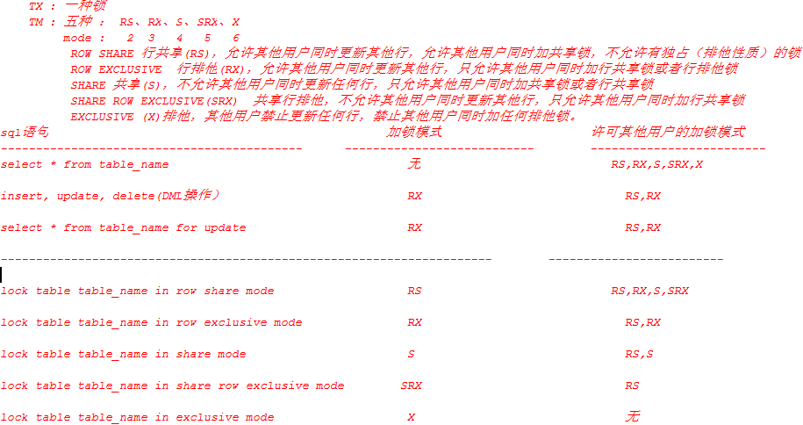

自动加锁，做DML操作时，如insert，update，delete，以及select....for update由oracle自动完成加锁.
select * from emp1 where deptno = 10 for update;
修改其部门为10的记录则会被锁定，我们可以进行试探要修改数据记录是否被加锁。如下三种形式均可：
select * from emp1 where empno = 7782 for update nowait;
select * from emp1 where empno = 7782 for update wait 5;
select * from emp1 where job= 'CLERK' for update skip locked;
如果这个锁占用的时间太长，我们可以通过管理员杀掉session用户。
首先要找到是哪个sid占用了太长时间，查看v$lock表
然后根据v$lock表的SID，去v$session里面去找到，进行kill操作。
select sid, serial# from v$session where sid = 170;
alter system kill session 'sid,serial';

死锁问题：
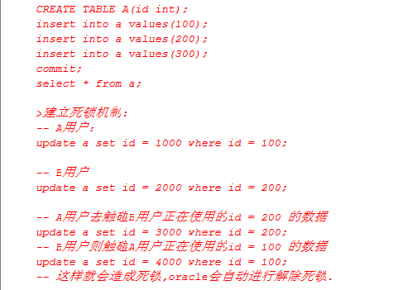

- 索引
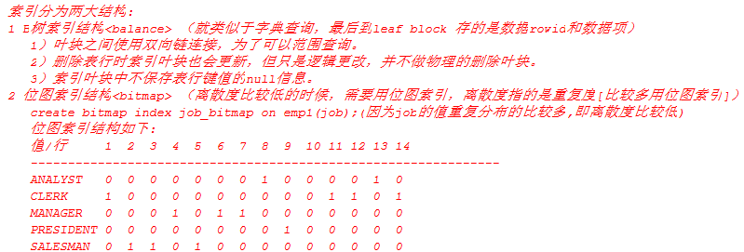

索引的说明：
索引是与表相关的一个可选结构，在逻辑上和物理上都独立于表的数据，索引能优化查询，不能优化DML操作，Oracle自动维护索引，频繁的DML操作反而会引起大量的索引维护。
如果SQL语句仅访问被索引的列，那么数据库只需从索引中读取数据，而不用读取表，
如果该语句同时还要访问除索引列之外的列，那么，数据库会使用rowid来查找表中的行，
通常，为检索表数据，数据库以交替方式先读取索引块，然后读取相应的表块。

索引的目的是： 主要是减少IO,这是本质,这样才能体现索引的效率。
1 大表，返回的行数<5%
2 经常使用where子句查询的列
3 离散度高的列
4 更新键值代价低
5 逻辑AND、OR效率高
6 查看索引在建在那表、列：
select * from user_indexes;
select * from user_ind_columns;

建立索引的方式：
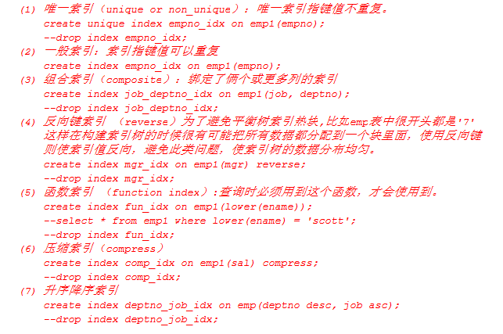

索引碎片问题：
查看执行计划：set autotrace traceonly explain;
索引碎片问题：由于对基表做DML操作，导致索引表块的自动更改操作，尤其是基表的delete操作会引起index表的index_entries的逻辑删除，注意只有当一个索引块中的全部index_entry都被删除了，才会把这个索引块删除，索引对基表的delete、insert操作都会产生索引碎片问题。

在Oracle文档里并没有清晰的给出索引碎片的量化标准,Oracle建议通过Segment Advisor(段顾问）解决表和索引的碎片问题（053课程会涉及），如果你想自行解决，可以通过查看index_stats视图，当以下三种情形之一发生时，说明积累的碎片应该整理了（仅供参考）。
1.HEIGHT >=4
2 PCT_USED< 50%
3 DEL_LF_ROWS/LF_ROWS>0.2

建立表、索引：
create table t (id int);
create index ind_1 on t(id);
执行插入记录：
begin
for i in 1..1000000 loop
insert into t values (i);
if mod(i, 100)=0 then
commit;
end if;
end loop;
end;
/
分析索引：
analyze index ind_1 validate structure;
select name,HEIGHT,PCT_USED,DEL_LF_ROWS/LF_ROWS from index_stats;
delete t where rownum<700000;
alter index ind_1 rebuild [online] [tablespace name];

